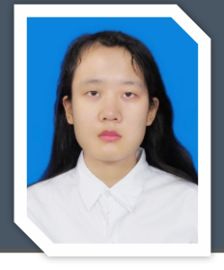

**求职简历**

求职者：邢妤航

求职意向：技术类

熟悉python能够用其实现简单功能

能使用正则匹配

学过C语言以及简单的前端操作

**工作技能**

2018.04 校数学建模竞赛三等奖

2019.10 校三等奖学金

**自我评价**



**获奖情况**



**所获证书**

**教育背景**



**工作经验**

**2017.9-2021.6 西安邮电大学 信息工程（本科）**

C语言程序设计、数据结构、数字图像处理、大学英语、经济数学、计算机应用等。

**2021.7月-至今 中软国际有限公司 初级软件开发工程师**

* 主要负责几个语言的语音模型的训练，包括前期的数据处理，模型的训练测试和验证

（数据处理: 包括文本的清洗和划分；

模型训练: 训练过DNN, TDNN以及Transducer模型各个阶段的训练

验证: 在模型上线之前进行置信度 CC RTF-Latency）

* 其次对于工作期间内客户反馈回来的线上的问题进行验证及修复
* 在进行以上工作时，和代码有关问题进行分析修复

Personal resume

23岁 陕西省西安市 13572218921 2871411905@qq.com

CET-4，简单的听说写能力

普通话乙等

本人是信息工程专业毕业生，有相关计算机基础；

对于模型训练方面的前言有一定的了解，善于分析和吸取经验

个性沉稳，容易相处，团队荣誉感